Министерство науки и высшего образования Российской Федерации
Федеральное государственное бюджетное образовательное учреждение высшего образования
«Российский химико-технологический университет имени Д.И. Менделеева»
Кафедра информационных компьютерных технологий

ОТЧЕТ ПО ЛАБОРАТОРНОЙ РАБОТЕ № 1

Выполнил студент группы КС-30 Насидлецкая А. Н.
Ссылка на репозиторий: https://github.com/annanas-dev

Приняли: Пысин Максим Дмитриевич
Краснов Дмитрий Олегович
Лобанов Алексей Владимирович
Крашенинников Роман Сергеевич

Дата сдачи: 24.02.2025

Оглавление
Описание задачи. 2
Описание метода/модели. 2
Выполнение задачи. 2
Заключение. 2

Описание задачи.
В лабораторной работе предлагается изучить способ анализа алгоритма связанный со временем. Рассмотреть для выбранного алгоритма сортировки наилучшие, наихудшее и среднее время и соотнести его с известным для алгоритма показателем эффективности O-большое.

Описание метода/модели.
Сортировка выбором (англ. selection sort) — простой алгоритм сортировки со сложностью O(n²), где n — количество элементов для сортировки.
O(n²) - лучшее, худшее и среднее время сортировки.
Память O(1).
Обмены в среднем O(n).
Алгоритм:
На каждом i-ом шаге алгоритма находим i-ый минимальный элемент и меняем его местами с i-ым элементом в массиве. Таким образом будет получен массив, отсортированный по неубыванию.
Реализация на Python:
def selection_sort(a):
n = len(a)
for i in range(n - 1):
min_index = i
for j in range(i + 1, n):
if a[j] < a[min_index]:
min_index = j
a[i], a[min_index] = a[min_index], a[i]
Здесь мы будем менять местами элементы только 1 раз для каждого i, всего будет нужно O(n) обменов. Для этого сначала мы будем проходить по всем еще не отсортированным элементам, искать минимальный, и только потом менять местами минимальный и первый из неотсортированных.

Выполнение задачи.
Язык программирования
Для решения задачи использован язык программирования C++. Этот язык выбран за его высокую производительность, удобство работы с низкоуровневыми операциями и встроенные возможности для работы с динамическими структурами данных, такими как векторы.
Организация программы
Программа реализует сортировку выбором с измерением времени выполнения, количества проходов и обменов элементов для различных размеров массива. Для тестирования используется генерация случайных чисел, а результаты записываются в файл. Структура программы состоит из нескольких ключевых компонентов:
- Функция selectionSort:
- Принимает на вход вектор чисел и ссылочные параметры для хранения количества проходов и обменов.
- Реализует алгоритм сортировки выбором, выбирая минимальный элемент и меняя его местами с текущим элементом.
- Подсчитывает количество проходов и обменов, которые происходят во время сортировки.
void selectionSort(std::vector<double>& arr, int& passCount, int& swaps) {
auto n = arr.size();
passCount = 0;
swaps = 0;

for (int i = 0; i < n - 1; ++i) {
int minIndex = i;
++passCount;

for (int j = i + 1; j < n; ++j) {
if (arr[j] < arr[minIndex]) {
minIndex = j;
}
}

if (minIndex != i) {
std::swap(arr[i], arr[minIndex]);
++swaps;
}
}
}
- Функция runTests:
- Инициализирует генератор случайных чисел.
- Для разных размеров массивов (от 1000 до 128000 элементов) проводит несколько (20) запусков сортировки, записывая результаты.
- Для каждого размера массива выводятся средние значения времени, количества проходов и обменов, а также лучшие и худшие результаты.
- Основная функция main:
Вызывает функцию runTests для запуска тестов.
Результаты сортировки
===========================
Размер массива: 1000
Среднее время: 0.0078247с
Лучшее время: 0.0069636с
Худшее время: 0.0110103с
Среднее количество проходов: 999
Лучшее количество проходов: 999
Худшее количество проходов: 999
Среднее количество обменов: 992.65
Лучшее количество обменов: 989
Худшее количество обменов: 995

Размер массива: 2000
Среднее время: 0.0321685с
Лучшее время: 0.0280164с
Худшее время: 0.0422944с
Среднее количество проходов: 1999
Лучшее количество проходов: 1999
Худшее количество проходов: 1999
Среднее количество обменов: 1992.25
Лучшее количество обменов: 1985
Худшее количество обменов: 1996

Размер массива: 4000
Среднее время: 0.128784с
Лучшее время: 0.118594с
Худшее время: 0.154172с
Среднее количество проходов: 3999
Лучшее количество проходов: 3999
Худшее количество проходов: 3999
Среднее количество обменов: 3991.25
Лучшее количество обменов: 3988
Худшее количество обменов: 3996

Размер массива: 8000
Среднее время: 0.38409с
Лучшее время: 0.329582с
Худшее время: 0.509671с
Среднее количество проходов: 7999
Лучшее количество проходов: 7999
Худшее количество проходов: 7999
Среднее количество обменов: 7991.4
Лучшее количество обменов: 7981
Худшее количество обменов: 7996

Размер массива: 16000
Среднее время: 1.42144с
Лучшее время: 1.34384с
Худшее время: 1.59815с
Среднее количество проходов: 15999
Лучшее количество проходов: 15999
Худшее количество проходов: 15999
Среднее количество обменов: 15990.3
Лучшее количество обменов: 15986
Худшее количество обменов: 15995

Размер массива: 32000
Среднее время: 5.57873с
Лучшее время: 5.43583с
Худшее время: 6.034с
Среднее количество проходов: 31999
Лучшее количество проходов: 31999
Худшее количество проходов: 31999
Среднее количество обменов: 31989.3
Лучшее количество обменов: 31985
Худшее количество обменов: 31996

Размер массива: 64000
Среднее время: 22.5019с
Лучшее время: 21.7974с
Худшее время: 23.5346с
Среднее количество проходов: 63999
Лучшее количество проходов: 63999
Худшее количество проходов: 63999
Среднее количество обменов: 63988.6
Лучшее количество обменов: 63983
Худшее количество обменов: 63994

Размер массива: 128000
Среднее время: 87.4945с
Лучшее время: 84.8439с
Худшее время: 88.8058с
Среднее количество проходов: 127999
Лучшее количество проходов: 127999
Худшее количество проходов: 127999
Среднее количество обменов: 127987
Лучшее количество обменов: 127980
Худшее количество обменов: 127993

- Совмешенный график наихудшего времени выполнения сортировки и сложности алгоритма указанной в нотации O большое.
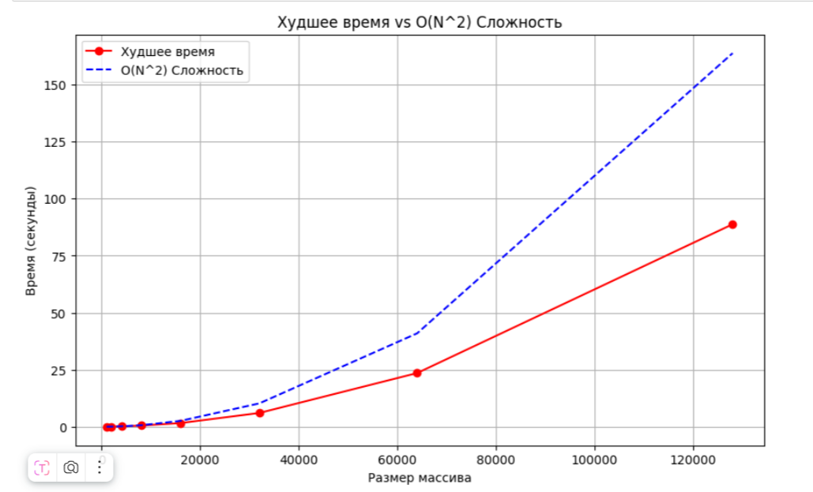
С увеличением количества элементов квадратично увеличивается наихудшее время выполнения сортировки. График подтверждает теоретическую сложность сортировки выбором, которая составляет O(n²), где n — количество элементов в массиве. Время выполнения растет квадратично с увеличением размера массива.
- Совмещенный график среднего, наилучшего и наихудшего времени исполнения.
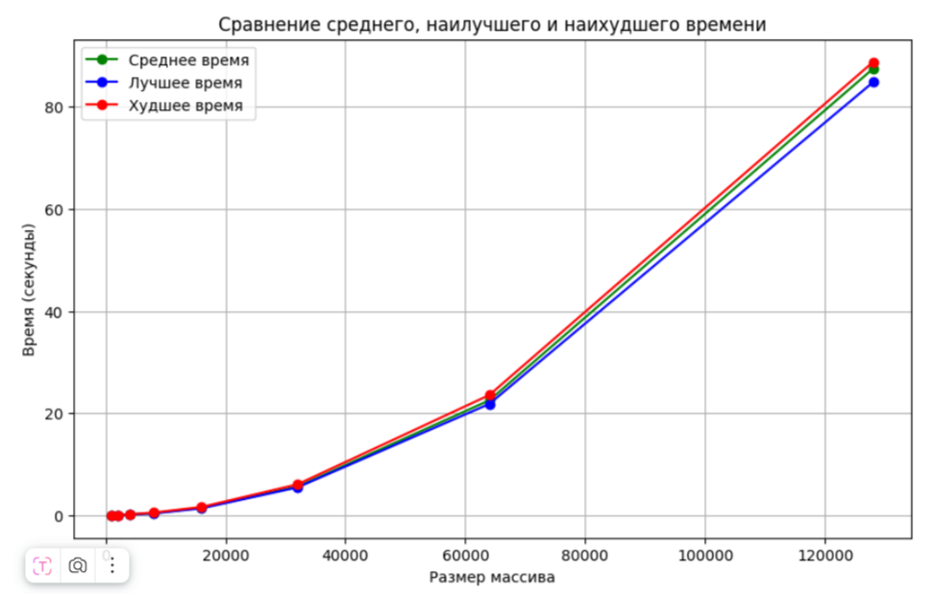
Время выполнения растет квадратично с увеличением размера массива. При небольших рахмерах массива лучшее, худшее и среднее время совпадают. Но с увеличением размерности массива графики расходятся.
- График среднего колличества обмена значений.
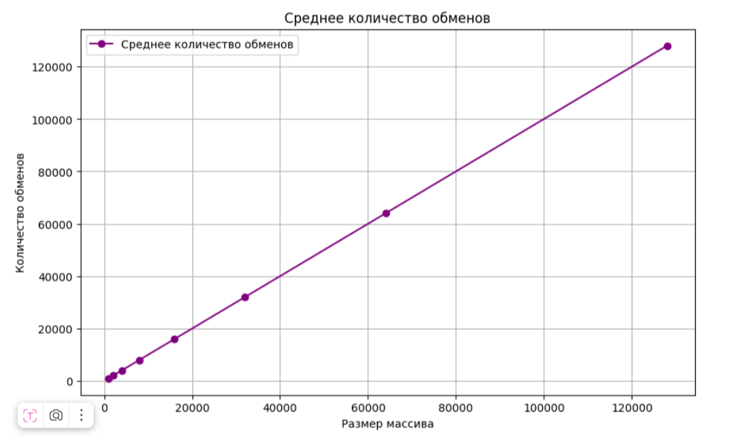
Количество проходов всегда будет равно размеру массива минус 1. Это обусловлено особенностью работы алгоритма. В этой связи можно заметить, что количество проходов увеличивается линейно размеру массива.
- График повторных обходов массива.
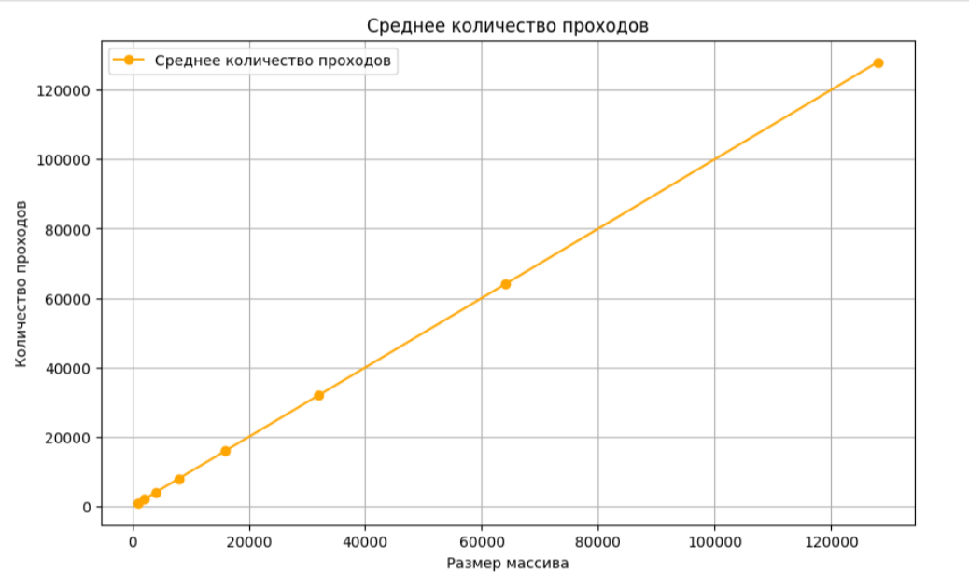
Количество обменов при сортировке выбором растет пропорционально размеру массива, и на каждом шаге алгоритм выполняет обмены, если минимальный элемент найден не на текущей позиции. В среднем количество обменов в алгоритме сортировки выбором всегда близко к размеру массива (N-1 для массива из N элементов), что делает этот алгоритм неэффективным на больших массивах.

Заключение.
В заключение, сортировка выбором демонстрирует линейную зависимость от количества проходов и количество обменов, а время работы растет квадратично с увеличением размера массива. Это делает алгоритм очень неэффективным для больших массивов, особенно в сравнении с более быстрыми алгоритмами сортировки, такими как быстрая сортировка или сортировка слиянием. Для малых массивов сортировка выбором может быть приемлемой, но при увеличении размера массива ее производительность значительно ухудшается.

